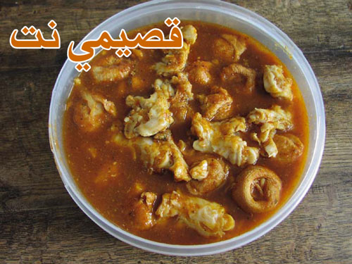

هذا الطبق يعتبر من المقويات الجنسيه لدى الرجل ويسمى في مصر فياقرا الفقراء

طبق لذيذ جدا وسأضع لكم طريقتين هنا الاولى الطريقة الخليجية والثانية الطريقة المصرية

ولمن لا يعرف الكوارع فهي عبارة عن أقدام الخراف او الابقار في بعض البلدان أسمــــــها مقادم وبعضهم بطلق عليها كوارع

الوصفه الخليجيه

المقادير :

* كوارع ( العدد خسب الرغبة)
* كوب معجون الطماطم
* 2 طماطم
* 2 بصلة مقطعة
* زيت
* ثوم مدقوق
* ملح / فلفل أسود / بهار مشكل
* خل ( الكمية حسب الرغبة)

الطريقة :

* تنظف الكوارع بالماء الساخن عدة مرات مع دعكها بملح وإزالة الشعر جيدآ وغليها بالنار مع الماء 3 أو 4 مرات مع عمل ماء جديد في كل مرة.

* اغلي الكوارع في المرة الأخيرة واضيفي الملح وبهار الحبوب مثل الهيل -القرنقل-القرفة-الكون- جوز الطيب على نار لمدة ساعة الى ان تنضـج الكوارع.

* يسخن الزيت ويحمر فيه البصل المقطع والثوم ويقلب حتى يصـفر لونه يضاف معجون الطماطم والطماطم المقطعه وملح والبهار المشكل والخل.

* ويضاف إلى شوربة الكوارع وتبقى على نار هادئة نصف ساعة

الطريقة المصرية وهي تسمى فتة الكوارع

المقادير : -

كوارع الكمية حسب الرغبة - كوب من صلصة الطماطم - ملح وفلفل ونصف رأس ثوم مدقوق - أرز مطبوخ - خبز مقطع إلى مربعات متوسطة - ملعقة كبيرة سمن - نصف فنجان خل - ثوم مدقوق حوالى ربع رأس ثوم - ملح وفلفل -

الطريقه

تغسل الكوارع وتتبل بالملح والفلفل والثوم المدقوق وترفع على نار هادئة فى حلة حتى تخرج ماءها كله وتغلى ثم تتشربه بعد ذلك يضاف كمية كبيرة من الماء المغلى وتترك لتنضج على نار متوسطة 4 - 5 ساعات أو حتى تستوى تماماً - يحمر الخبز فى السمن جيداً حتى يحمر - يحمر الثوم مع قليل من الكمون والفلفل فى ملعقة كبيرة سمن ثم يضاف إليه الخل ويفصل بعضها لعمل الصلصة - تغلى الشوربة وتضاف إلى الخبز المحمر حتى تغطيه تماماً، ويترك حتى يتشرب الخبز الشوربة تماماً - يوضع الأرز ساخناً فوق الخبز، ويؤخذ بعض من خلطة الخل والثوم وتضاف إليها صلصة الطماطم والقليل من شوربة الكوارع وتترك لتغلى حتى تغلظ، توزع الصلصة فوق الأرز - تصفى الكوارع من الشوربة ويعصر عليها الليمون وترص حول فى طبق الفتة على الحواف ومن فوق بشكل جمالى وتقدم معها شوربة الكوارع معصور عليها الليمون، ويقدم هذا الصنف ساخناً جداً -
وطريقة ثانيه

تغسل الكوارع جيدا بالماء والملح والفلفل، وتترك في الدقيق والليمون بعد إضافة الخل لها لمدة ساعة ثم تغسل مرة أخرى بالماء.

توضع على النار وتضاف إليها البهارات والبصل والثوم المدقوق والطماطم ويتم تغطية الإناء جيدا دون إضافة الماء مع مراقبتها باستمرار على أن تضاف كميات من الماء كلما جفت صلصلة التوابل، بعد أن تفوح رائحتها وتبدأ في النضوج تخفف درجة النار وتترك حتى تنضج تماما. * طريقة تحضير فتة الكوارع تحضر طبقات الرقاق والثوم المدقوق والتوابل، وتوضع الشوربة الساخنة في إناء عميق ثم الرقاق الخاص بالفتة بعد ان يكسر في إناء الشوربة وهي تغلي حتى يتماسك قوام الرقاق. من جانب آخر يحمر الثوم المدقوق في الزيت أو السمن أو الزبد (وفقا للرغبة) حتى يكتسب الثوم لونا ذهبيا ويضاف الملح والفلفل والبهارات وقليل من الخل ثم تصب خلطة الثوم بالخل على الرقاق. يمكن إضافة الطماطم والجزر والكرفس لتزويق الطبق.

